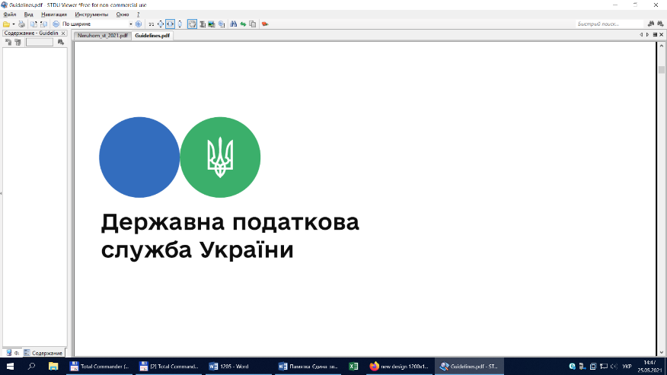

***20 вересня 2021 року***

Державна податкова

служба України

Головне управління ДПС у

Дніпропетровській області

# **Зміни до Порядку нарахування та сплати ЄСВ за деякі категорії застрахованих осіб**

Державна податкова служба України

Головне управління ДПС у
Дніпропетровській області
Державна податкова служба України

Головне управління ДПС у
Дніпропетровській області


Відділ комунікацій з громадськістю управління інформаційної взаємодії ГУ ДПС у Дніпропетровській області (територія обслуговування Нікопольського регіону) повідомляє.

З 17 серпня 2021 року  набрала чинності постанова КМ України від 04 серпня 2021 року  № 850 (далі – Постанова № 850), якою внесено зміни до Порядку нарахування та сплати єдиного внеску на загальнообов'язкове державне соціальне страхування за деякі категорії застрахованих осіб, затвердженого постановою КМ України від 02 березня 2011 року № 178 (далі – Порядок).

Так, зокрема, механізм сплати єдиного внеску на загальнообов'язкове державне соціальне страхування (далі – ЄСВ), встановлений зазначеним Порядком, поширюється на непрацюючих працездатних батьків, усиновителів, опікунів, піклувальників, прийомних батьків, батьків-вихователів, які фактично здійснюють догляд за дитиною з інвалідністю, дитиною, хворою на тяжке перинатальне ураження нервової системи, тяжку вроджену ваду розвитку, рідкісне орфанне захворювання, онкологічне, онкогематологічне захворювання, дитячий церебральний параліч, тяжкий психічний розлад, цукровий діабет I типу (інсулінозалежний), гостре або хронічне захворювання нирок IV ступеня, за дитиною, яка отримала тяжку травму, потребує трансплантації органа, потребує паліативної допомоги, якій не встановлено інвалідності, які перебувають у трудових відносинах і яким надано відпустку без збереження заробітної плати на умовах, передбачених пунктом 3 частини першої статті 25 Закону України «Про відпустки», якщо такі особи отримують допомогу, надбавку або компенсацію відповідно до законодавства.

Крім цього, відповідно до Постанови № 850, обчислення ЄСВ провадиться структурними підрозділами з питань соціального захисту населення районних, районних у мм. Києві та Севастополі державних адміністрацій, виконавчими органами сільських, селищних, міських, районних у містах (у разі утворення) рад – за наступних осіб:

- які доглядають за дитиною до досягнення нею трирічного віку та відповідно до закону отримують допомогу по догляду за дитиною до досягнення нею трирічного віку та/або допомогу при народженні дитини, при усиновленні дитини;

- одного з непрацюючих працездатних батьків, усиновителів, опікунів, піклувальників, прийомних батьків, батьків-вихователів, які фактично здійснюють догляд за дитиною з інвалідністю, дитиною, хворою на тяжке перинатальне ураження нервової системи, тяжку вроджену ваду розвитку, рідкісне орфанне захворювання, онкологічне, онкогематологічне захворювання, дитячий церебральний параліч, тяжкий психічний розлад, цукровий діабет I типу (інсулінозалежний), гостре або хронічне захворювання нирок IV ступеня, за дитиною, яка отримала тяжку травму, потребує трансплантації органа, потребує паліативної допомоги, якій не встановлено інвалідності, а також непрацюючих працездатних осіб, які здійснюють догляд за особою з інвалідністю I групи або особою похилого віку, яка згідно з висновком медичного закладу потребує постійного стороннього догляду або досягла 80-річного віку, якщо такі непрацюючі працездатні особи отримують допомогу, надбавку або компенсацію відповідно до законодавства.

До числа непрацюючих працездатних батьків, усиновителів, опікунів, піклувальників, прийомних батьків, батьків-вихователів, які фактично здійснюють догляд за дитиною з інвалідністю, дитиною, хворою на тяжке перинатальне ураження нервової системи, тяжку вроджену ваду розвитку, рідкісне орфанне захворювання, онкологічне, онкогематологічне захворювання, дитячий церебральний параліч, тяжкий психічний розлад, цукровий діабет I типу (інсулінозалежний), гостре або хронічне захворювання нирок IV ступеня, за дитиною, яка отримала тяжку травму, потребує трансплантації органа, потребує паліативної допомоги, якій не встановлено інвалідності, відносяться також працездатні особи, які перебувають у трудових відносинах і яким надано відпустку без збереження заробітної плати на умовах, передбачених пунктом 3 частини першої статті 25 Закону України «Про відпустки», якщо такі особи отримують допомогу, надбавку або компенсацію відповідно до законодавства;

- патронатних вихователів, батьків-вихователів дитячих будинків сімейного типу, прийомних батьків, якщо вони отримують грошове забезпечення відповідно до законодавства.



**2**

7

Державна податкова служба України

Головне управління ДПС у
Дніпропетровській області
Державна податкова служба України

Головне управління ДПС у
Дніпропетровській області


**4**

**5**

Державна податкова служба України

Головне управління ДПС у
Дніпропетровській області
Державна податкова служба України

Головне управління ДПС у
Дніпропетровській області


**6**

**3**